

Proyecto Final computacion grafica

Análisis de costos



Horas empleadas: 85 hrs

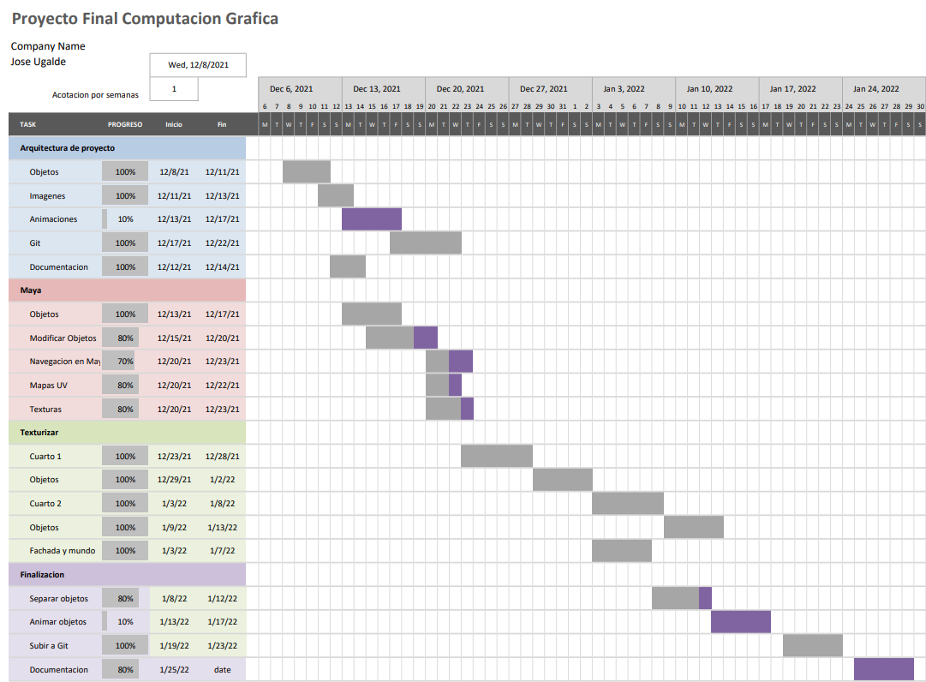  
  
  
Cotización

Calculando $450 /hra efectuada de texturización e implementación completa, con documentación

450\*85 = $38’250 + gastos operacionales y Viticos = $45’000   
Esto considerando que no se tienen todos los aspectos del Phong, ni de refracción en los objetos y el render es un motor ‘Poco optimo’

Costo personal

Equipo de computo para desarrollo = $32000 suponiendo que no se adquiera y ya se tenga…  
Desgaste de equipo $1000

Gatos operacionales y viáticos(Comida, transportes para juntas, texturas para ahorrar tiempo, luz, internet, licencia de Maya(No estudiantil))  
Aprox 10’000